Областной конкурс «Информашка — 2015»
1-4 классы

Задание 1. Перебор вариантов (по 10 баллов – всего 20 баллов)

- Слово «симметрия» пришло из Древней Греции и означает оно гармонию, красоту и пропорциональность в объекте. Зеркально симметричным считается объект, состоящий из двух половин, которые являются зеркальными двойниками по отношению друг к другу относительно некоторой прямой, называемой осью симметрии. Рассмотрим квадрат размера 3х3 (рисунок 1), эта фигура имеет несколько осей симметрии, в том числе диагональ квадрата. Закрасим несколько клеток квадрата, при этом может опять получиться симметричная относительно диагонали фигура (как на рисунках 2 и 3) или несимметричная (как на рисунке 4).

Рис. 1

Рис. 2

Рис. 3

Рис. 4

Нарисуйте все возможные симметричные относительно диагонали квадраты размера 3х3, содержащие ровно 3 закрашенные клетки. Посчитайте их количество.

- Жили-были три фигуры: зеленый треугольник, красный квадрат и желтый круг. Распределите фигуры по своим домикам, если известно, что в первом доме живет НЕ зеленая фигура, во втором доме живет НЕ квадрат, а в третьем доме живет НЕ желтая фигура. Причем квадрат и треугольник живут НЕ рядом.

Задание 2. Графический редактор. (20 баллов).

В сказочном городе Эрждебине жители могут раскрашивать все картинки только тремя цветами: красным, зеленым и синим. Подошедший на их станцию грустный паровозик «Долматин» они захотели тоже раскрасить в свои сказочные цвета, но так, чтобы расположение трех цветов на каждом вагоне не повторялось. Нарисуйте паровозик как на картинке и расположите цвета на каждом вагоне , как могли бы это сделать его жители города Эрждебин.
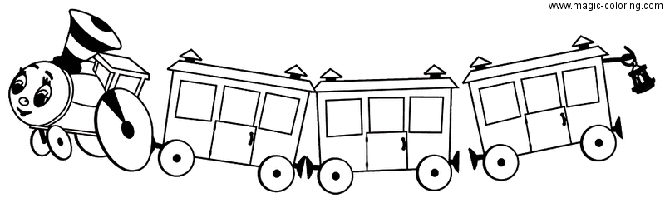

Задание 3. Текстовый редактор. (20 баллов).

Разбейте текст на строки, оформите его как стихотворение, исправьте ошибки в оформлении текста. Подпишите сверху заголовок стихотворения, а после стихотворения – автора («Я выросла», А.Барто).

Мне теперь не до игрушек - я учусь по букварю ,соберу свои игрушки. И Сереже подарю . - деревянную посуду Я пока дарить не буду. Заяц нужен мне самой!,- ничего ,что он хромой , А медведь измазан слишком...Куклу жалко отдавать :он отдаст ее мальчишкам или бросит под кровать.»! Паровоз отдать Сереже ?Он плохой , без колеса... И потом , Мне нУжно тоЖе поиграть хоть полчаса! Мне теперь не до игрушек -Я учусьпо букварю...Но я ,кажется ,сереже ничегнеподарю.

Задание 4. Кодирование информации (по 10 баллов – всего 20 баллов).

Вася и Петя обменялись в чате несколькими сообщениями:

Вася> Привет. Как дела? Пришли пароль для электронной почты.
Петя> Ажноска, даеовчюдъ т Авёкезвы кч аноибочрз ба окйавичжоьё. Катщл бчванъ: ьчнъьзняжав.
Вася> Когда доберешься до Оренбурга, позвони.

Петя для конспирации использует шифр простой замены с кодовым словом. Идея шифрования состоит в следующем: выбирается кодовое слово без повторяющихся букв, затем выписывается исходный алфавит, под ним записывается кодовое слово и далее все остальные буквы алфавита в своем порядке – они образуют алфавит замены. При шифровании каждая буква в исходном тексте заменяется на букву, которая стоит под ней в алфавите замены.
Например, для кодового слова ПОЛИГРАФ замена будет осуществляться по следующему закону

Исходный алфавит: | А Б В Г Д Е Ё Ж З И Й К Л М Н О П Р С Т У Ф Х Ц Ч Ш Щ Ъ Ы Ь Э Ю Я
Алфавит замены: | П О Л И Г Р А Ф Б В Д Е Ё Ж З Й К М Н С Т У Х Ц Ч Ш Щ Ъ Ы Ь Э Ю Я

В этом случае слово Информашка будет заменено на слово Взуймжпшеп

Ваша задача – восстановить зашифрованное сообщение Пети и записать в лист ответа две строки: использованное Петей кодовое слово и пароль, который Петя сообщил Васе.

Задание 5. Исполнитель – Чертежник. (20 баллов).

Напишите программу для графического исполнителя, которая строит следующий рисунок:

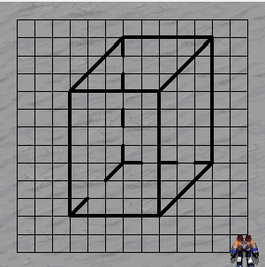

Обязательно сохранить вашу программу!
Перепишите команды в лист ответа. При оценке будет учитываться количество команд в вашей программе.

ИНСТРУКЦИЯ ПО РАБОТЕ С ИСПОЛНИТЕЛЕМ РОБОТ-ЧЕРТЕЖНИК.

Основные команды исполнителя РОБОТ-ЧЕРТЕЖНИК
ПРЫЖОК – Робот перемещается на один шаг без рисования линии,
ШАГ – Робот перемещается на один шаг и при этом рисует линию,
ПОВОРОТ 90– Робот поворачивается направо на 90 градусов.
ПОВОРОТ 45– Робот поворачивается направо на 45 градусов.
ЦИКЛ. ВЫПОЛНИТЬ N РАЗ(а) – Повторение команд N раз
команды
КОНЕЦ ЦИКЛА
Все команды вводятся нажатием на кнопки в панели инструментов Шаг, Прыжок, Поворот или через пункт меню Команды. Кнопки для запуска программы, паузы, остановки выполнения, проверки программы, возврата робота в начальное положение и стирания программы находятся в правом вертикальном ряду. На рисунке приведена программа для построения квадрата.

